การประชุม
- เมื่อเลือกคลิกแถบเมนู “การประชุม” ระบบแสดงหน้า “รายการการประชุม” โดยสามารถ ทำการคลิกสามารถคลิก เพื่อเพิ่มข้อมูลการประชุมได้ไม่จำกัด หรือหากต้องการแก้ข้อมูลการประชุม ให้ทำการคลิก และหากต้องการลบรายการการประชุม ให้ใช้เมาส์คลิก และยืนยันการลบข้อมูล ระบบจะทำการลบรายการการประชุมทันที
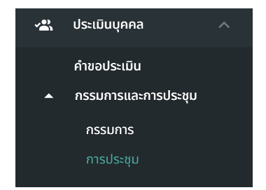
รูปภาพที่ 15 – 16 เมนูการประชุม
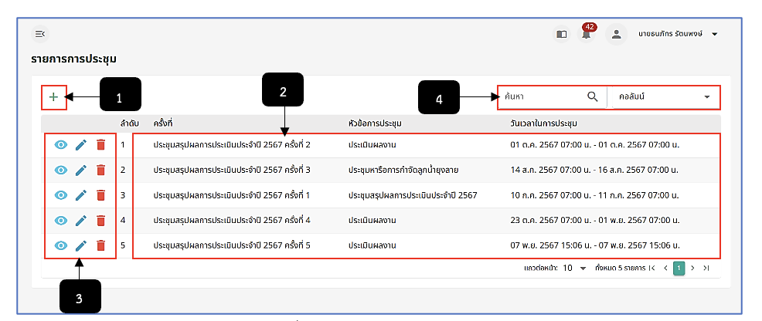
รูปภาพที่ 15 – 17 รายการการประชุม
หมายเลข 1 ไอคอนสำหรับคลิกเพื่อเพิ่มรายการการประชุม
หมายเลข 2 ช่องสำหรับแสดงรายการการประชุม
หมายเลข 3 ไอคอนสำหรับคลิกเพื่อแสดงรายละเอียด, ไอคอนแก้ไขข้อมูลรายการการประชุมและ ไอคอนลบรายการการประชุม หมายเลข 4 ช่องสำหรับคลิกเพื่อกรอกข้อมูลค้นหารายการการประชุม
- หลังจากทำการคลิกเพิ่มรายการการประชุม ระบบแสดงหน้า “เพิ่มการประชุม” ให้ทากรกรอกข้อมูลให้ครบตามที่ระบบแนะนำ หลังจากทำการกรอกข้อมูลเสร็จสิ้น ให้ทำการคลิก และยืนยันการบันทึกข้อมูล
รูปภาพที่ 15– 18 หน้าเพิ่มการประชุม
หมายเลข 1 ช่องสำหรับคลิกเพื่อกรอกข้อมูลครั้งที่
หมายเลข 2 ช่องสำหรับคลิกเลือกวันที่เริ่มต้นการประชุม
หมายเลข 3 ช่องสำหรับคลิกเลือกวันที่สิ้นสุดการประชุม
หมายเลข 4 ช่องสำหรับคลิกเพื่อกรอกข้อมูลหัวข้อการประชุม
หมายเลข 5 ช่องสำหรับคลิกเพื่อกรอกข้อมูลผลการพิจารณาของคณะกรรมการประเมินผลงานแต่ละคณะ
หมายเลข 6 ช่องสำหรับคลิกเพื่อกรอกข้อมูลระยะเวลาในการแก้ไขผลงาน
หมายเลข 7 ปุ่มสำหรับคลิกเพื่อบันทึกการเพิ่มข้อมูลรายการการประชุม

